龙 岩 一 中 2015 届 高 三 校 模 拟 考 试
理 科 综 合 能 力 测 试生物试卷
（考试时间：150分钟；满分：300分）
注意事项：
1．答题前，考生务必先将自己的姓名，班级，学号填写在答题卡上。
2．考生做答时，请将答案答在答题卡上，在本试卷上答题无效；按照题号在各题的答题区域内作答，超出答题区域书写的答案无效。
3．选择题答案必须使用2B铅笔填涂，如需改动用橡皮擦干净后，再选涂其它答案标号；非选择题必须使用0.5毫米黑色字迹的签字笔书写，字体工整、字迹清楚。
4．做选考题时，请考生按照题目要求作答。请按照题号在答题卡各题目的答题区域内作答，超出答题区域书写的答案无效。
5．保持卡面清洁，不要折叠、不要弄破、弄皱，不准使用涂改液、刮纸刀。
可能用到的相对原子质量：H-1 C-12 N-14 O-16 Na-23 S-32 Cl-35.5
第Ⅰ卷 （选择题 共108分）
本卷共18小题，每小题6分，共108分。在每小题给出的四个选项中，只有一个选项符合题目要求。
1.右图是酵母菌细胞结构模式图，①是细胞壁，⑧是液泡，有关叙述正确的是
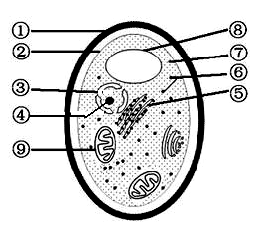
A．此细胞在较高浓度的葡萄糖溶液中会发生质壁分离
B．酵母菌可遗传变异来源是基因突变
C．此细胞在代谢中能产生CO₂的结构是⑨
D．②③⑤⑥⑧⑨构成该细胞的生物膜系统
2. 下列有关实验方法或试剂使用的叙述，正确的是
A．绿叶中色素提取时采用的方法为纸层析法
B．卡诺氏液固定细胞形态后需用清水冲洗2次再制片
C．用溴麝香草酚蓝溶液可以检测酵母菌无氧呼吸是否产生酒精
D．用苏丹III染液鉴定花生子叶中脂肪时，需用50％酒精洗去浮色
3.关于生态系统和生物进化的叙述，错误的是
A．人工鱼塘生态系统中消费者同化的能量往往大于生产者所固定的能量
B．在环境条件保持稳定的情况下，种群的基因频率也会发生改变
C．生态系统中的能量最终以热能的形式散失到环境中
D．生物多样性的形成也就是新物种不断形成的过程
4.下图为人体一些生理过程控制的示意图（①~⑤代表生理过程，M1~M3表示物质），下列叙述正确的是

A.老年人细胞中没有M3，所以没有⑤过程
B.基因1、基因2和基因3可同时出现在同一细胞中
C.产生M2的细胞具有识别抗原作用，但没有特异性
D.镰刀型细胞贫血症的根本原因是在④过程出差错
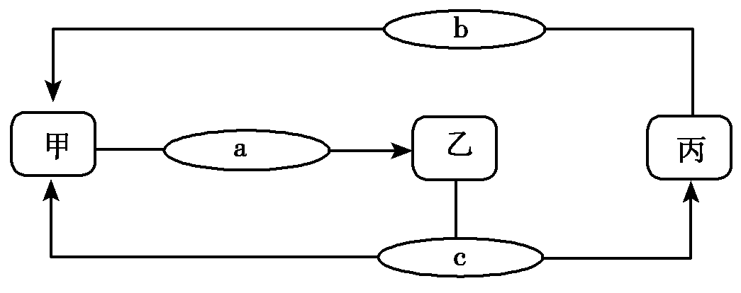
5. 下图为人和高等动物体内存在的甲状腺激素调节示意图。甲、乙、丙表示不同的器官，a、b、c表示三种不同的激素，下列说法分析正确的是
A．器官甲、乙、丙分别是下丘脑、垂体、甲状腺
B．激素a的靶器官是乙，激素C的靶细胞是甲、乙器官的细胞
C. 器官丙在人体中具有调节血糖、生物节律等作用
D．在调节体温方面激素C和肾上腺素有拮抗作用
26. （12分）下图甲表示某绿色植物细胞中的某一结构，图乙是研究不同浓度CO₂对该植物幼苗各项生理指标的影响的实验结果（Rubisco酶能催化C₅与CO₂反应生成2C₃）。请回答下列问题。
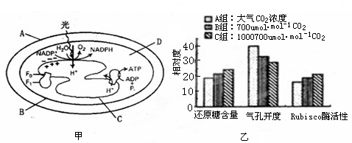
（1）Rubisco酶作用场所是图甲中的 （填字母）。
（2）使图甲中ATP合成速率升高的措施主要有 （写二个）。
（3）根据图乙实验结果，完善实验步骤：
材料用具：盆栽幼苗100株，设施相同的塑料薄膜温室及供气的CO₂钢瓶若干。
实验步骤：
第一步： _，编号A、B、C，各置于一个温室中。
第二步：分别向B、C组温室通入CO₂气体至设定值，A组 。
第三步：在光照强度、温度和湿度条件相同且适宜的条件下培养30天。
第四步：每组选取相同部位、相同数量的叶片测量各生理指标，求平均值。
实验结果分析：
①图乙所示结果表明：随着CO₂浓度升高，幼苗中还原糖的含量有所增加，主要原因是：CO₂浓度升高，
②较高CO₂浓度有利于植物幼苗度过干旱环境，据图分析原因是： 。
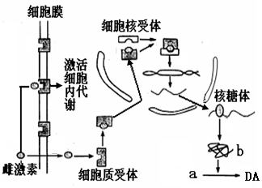
27．（14分）帕金森病(PD)的主要病因是患者的多巴胺能神经元功能障碍，合成的多巴胺（DA）显著性减少，导致神经系统的功能紊乱。该病男性患者多于女性。右图是雌激素调节多巴胺能神经元合成DA的过程示意图。请回答下列问题。
（1）图中b物质可能是 。DA合成后运输到____________（细胞器），被包裹到突触小泡中。
（2）当兴奋传到多巴胺能神经元的_ 时，突触小泡受到刺激， 最终把DA释放到___________。此过程完成了兴奋由__________________的转变。
（3）据图推知测，PD发病率男性高于女性的可能原因是_____ ___________________。
（4）研究发现，注射雌激素后，雌性大鼠体内DA释放量明显增加，而雄性大鼠则没什么变化。结合上图可推测，注射雌激素对雄性大鼠DA释放量没有影响的可能原因是：雄性大鼠多巴胺能神经元________ _________________与雌性大鼠不同。
28.（14分）果蝇是二倍体生物，是遗传学实验中常用的实验材料。请回答下列有关果蝇的问题。
（1）要观察果蝇细胞分裂期中染色体数目、形态，可用 染色。正常果蝇一个体细胞有丝分裂后期含有_ 个染色体组。
（2）用高剂量的紫外线对若干只基因型为AADD的纯合果蝇进行照射，结果发现有两只果蝇发生基因突变，一只变突变为AaDD,另有一只突变为AADd，说明基因突变具有 的特点。
（3）突变型果蝇猩红眼与野生型深红眼是一对相对性状，由B、b基因控制。现让该猩红眼雄蝇与野生型深红眼雌蝇杂交得到F₁，F₁随机交配得到F₂，其表现型及比例如下表：
亲 本 | F₁ |  | F₂
亲 本 | 雌 | 雄 | 雌 | 雄
野生型深红眼（♀）×猩红眼品系甲（♂） | 全深红眼 |  | 全深红眼 | 深红眼：猩红眼=1：1

①B、b基因位于 （X/常）染色体上，亲本基因型为 _。
②让F₂代随机交配，所得F₃代中，雌蝇中猩红眼果蝇所占比例为 。
③果蝇缺失1条Ⅳ号染色体（为常染色体）仍能正常生存和繁殖，缺失2条则致死。一对都缺失1条Ⅳ号染色体的深红眼果蝇杂交（亲本雌果蝇为杂合子），F₁中缺失1条Ⅳ号染色体的猩红眼果蝇占
33.下图所示是利用现代生物工程技术治疗遗传性糖尿病(基因缺陷导致胰岛B细胞不能正常合成胰岛素)的过程设计图解,请据图回答下列问题。
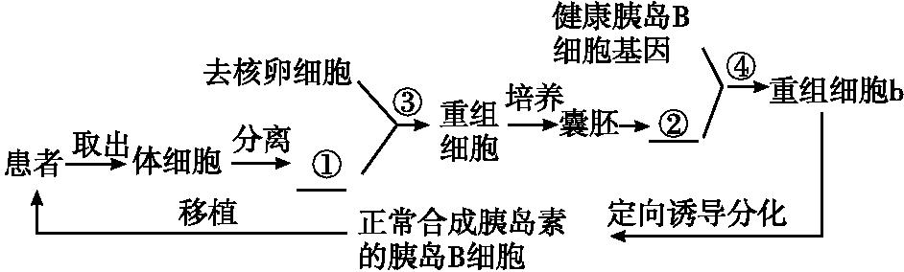
(1)图中②所示的结构是 。
(2)图中③、④所示的生物工程技术分别是 。
(3)过程③通常用去核卵细胞做受体细胞的原因除了它体积大、易操作外,还因为 。
(4)过程④的完成需要用到的基因操作工具除了限制性核酸内切酶外，还需要 。
(5)对重组细胞b进行定向诱导分化是否成功的标志是

参 考 答 案
1-5 A D D B C

26.（每空2分，共12分）
（1）D
（2）适当提高光照强度和二氧化碳浓度
（3）第一步：取长势相似的幼苗若干，平均分为三组；
第二步：温室保持原大气CO₂浓度
结果分析：
①Rubisco酶活性增大，光合作用合成的还原糖量增多
②较高CO₂浓度使气孔导度下降，减少水分的散失

27.（除特殊标注外，每空2分，共14分）
（1）催化DA合成的酶 高尔基体
（2）突触小体（或轴突末梢） 突触间隙 电信号到化学信号
（3）男性体内雌激素比女性少（1分），多巴胺能神经元合成释放的DA少（1分）
（4）细胞膜上和细胞内的雌激素受体

28. （每空2分，共14分）
（1）龙胆紫（醋酸洋红） 4
（2）随机性
（3） ① X X^{B}X^{B}、X^{b}Y ②1/8 ③1/6
33. （每空2分，共10分）
(1)内细胞团
(2)核移植技术 转基因技术 （顺序不能颠倒）
(3)营养物质丰富且能为早期胚胎发育提供养料；含有促进细胞核全能性表达的物质。
(4) DNA连接酶和载体（运载体）（缺一不可）
(5)是否能正常合成胰岛素

